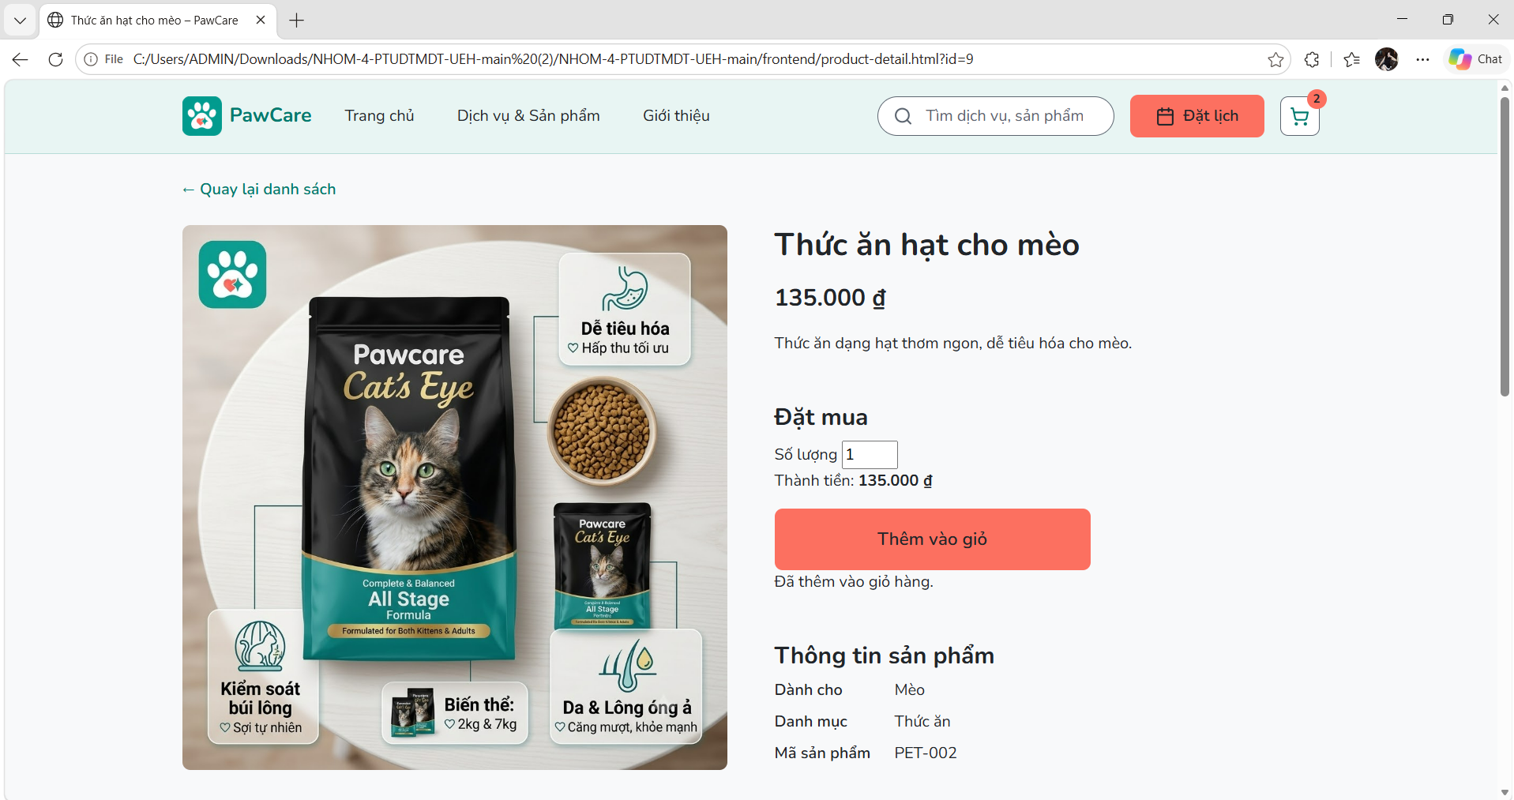
Hình 1: Thêm 2 lần sản phẩm "Thức ăn hạt cho mèo" từ trang chi tiết.

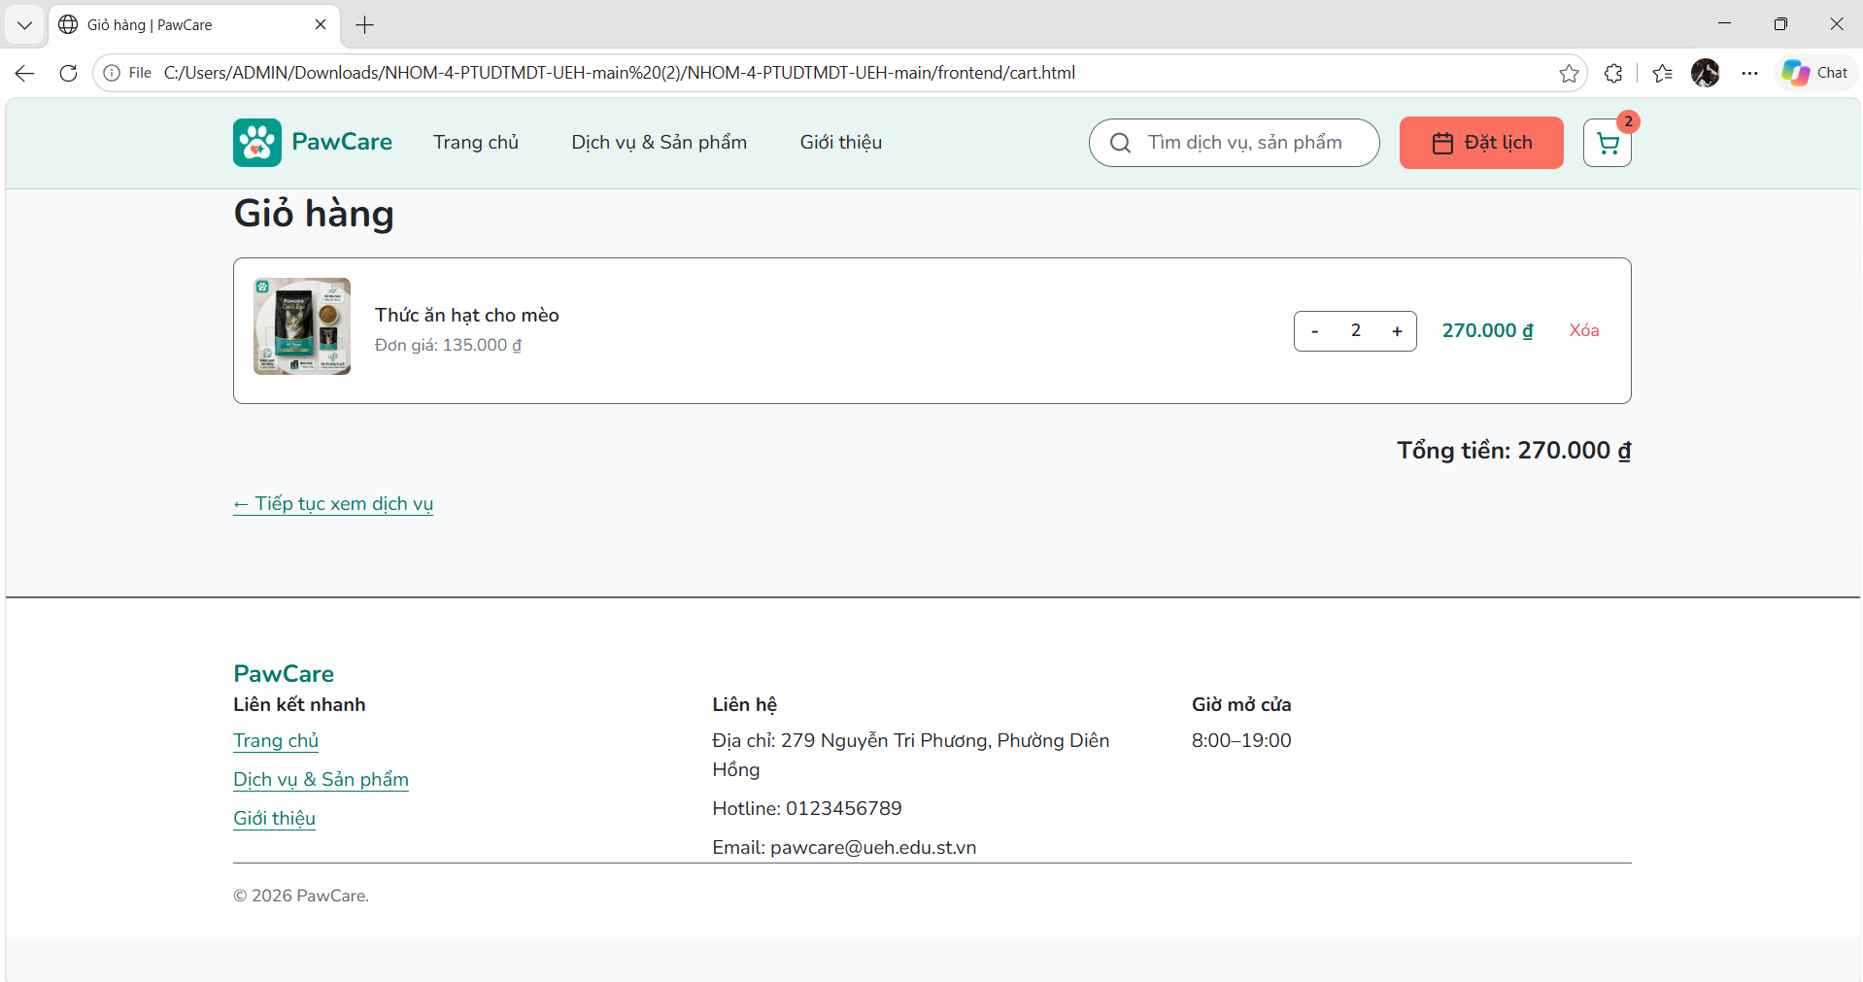
Hình 2: Giao diện giỏ hàng hiển thị 1 dòng sản phẩm với số lượng 2.
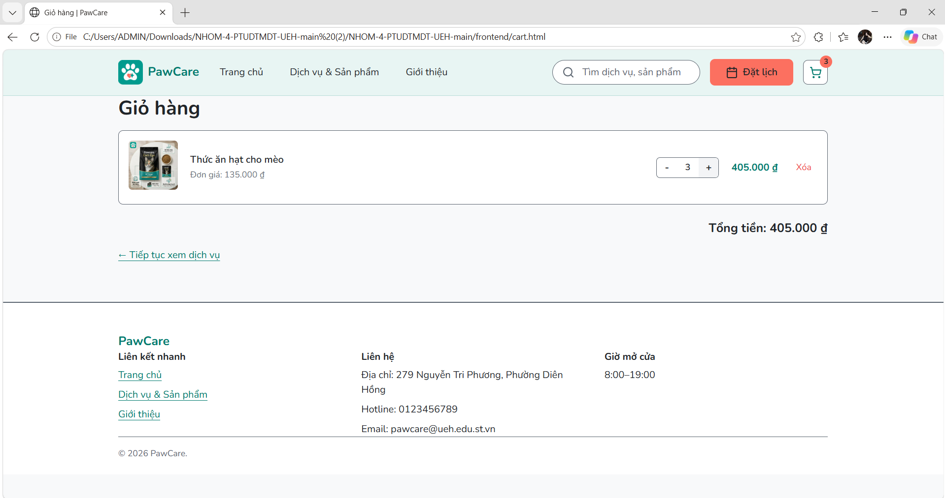
Hình 3: Kiểm thử nút + tăng số lượng lên 3 và tự động tính lại tổng tiền.

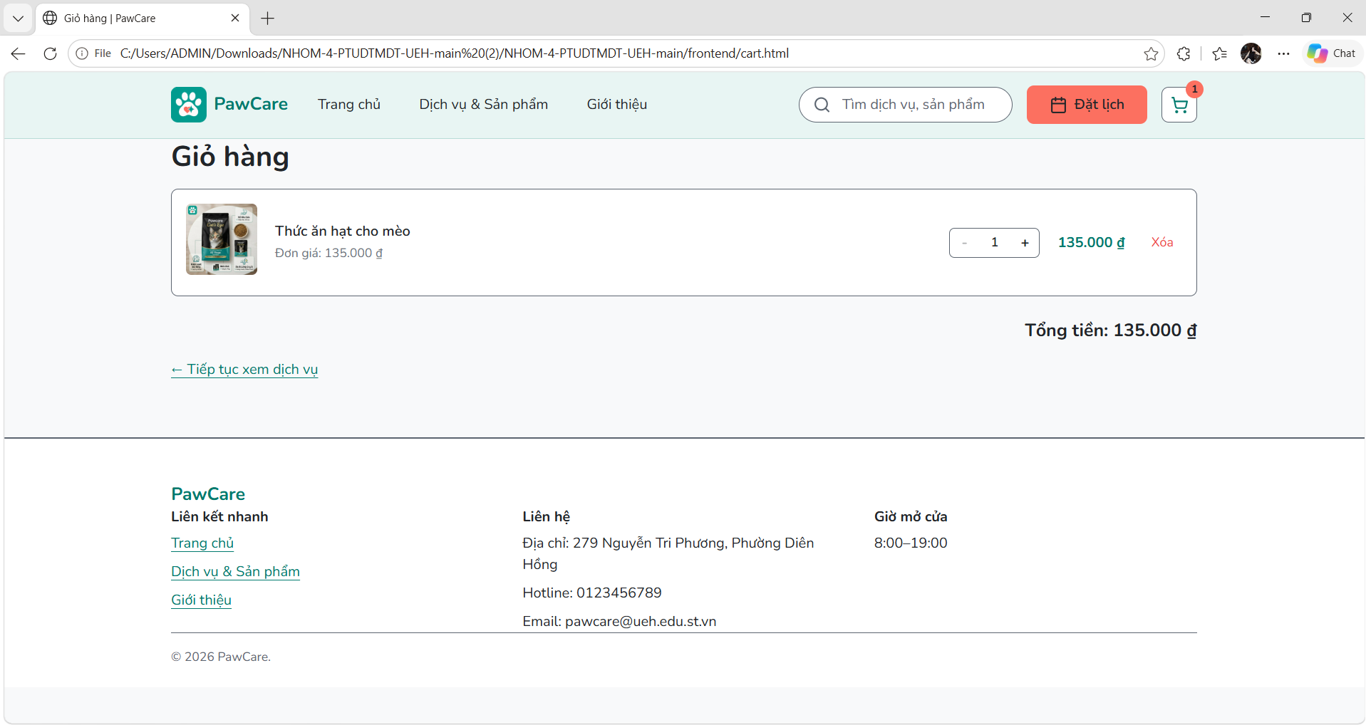
Hình 4: Kiểm thử nút - giảm số lượng về 1 và cập nhật lại tổng tiền.
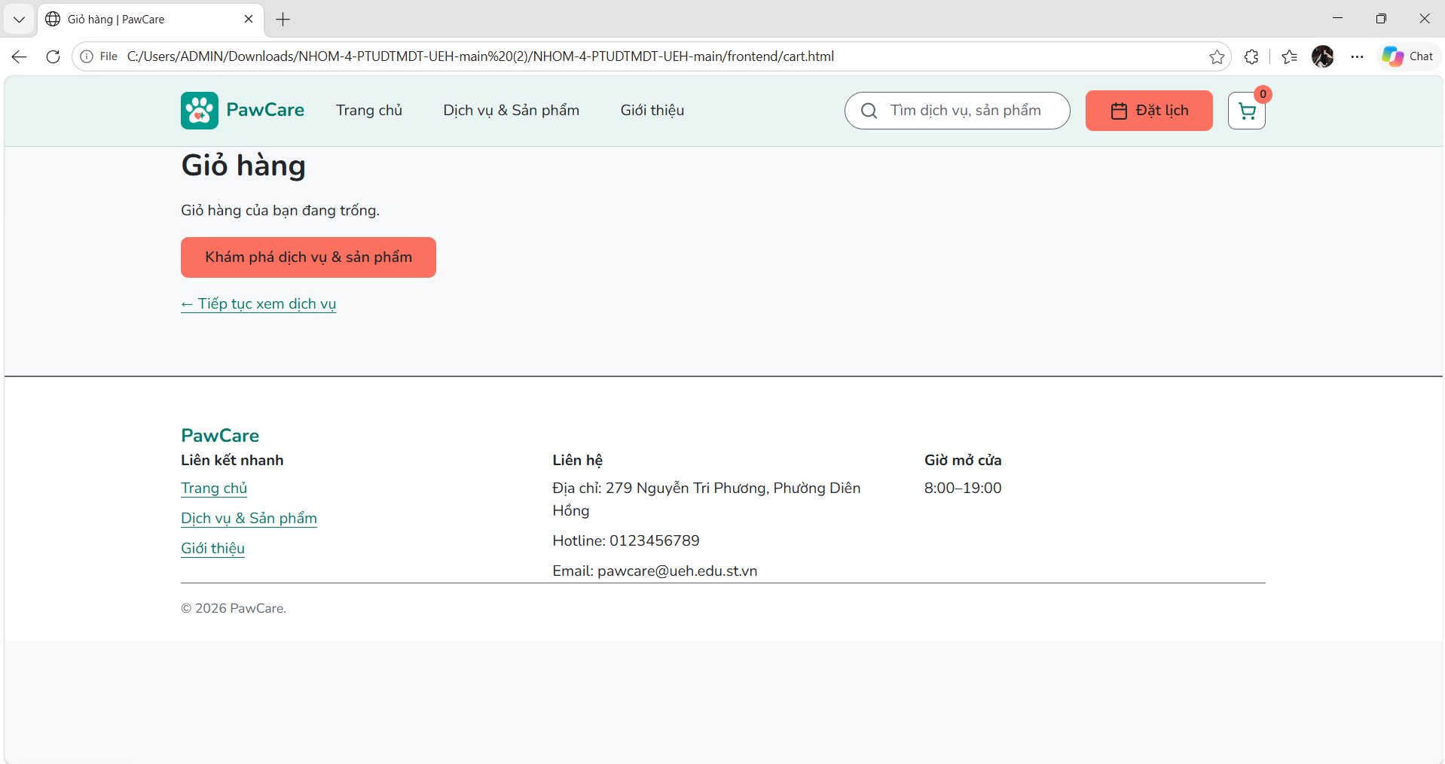
Hình 5: Kiểm thử nút Xóa và giao diện thông báo giỏ hàng trống.

